MENENTUKAN PERCEPATAN GRAVITASI DARI GERAK PARABOLA

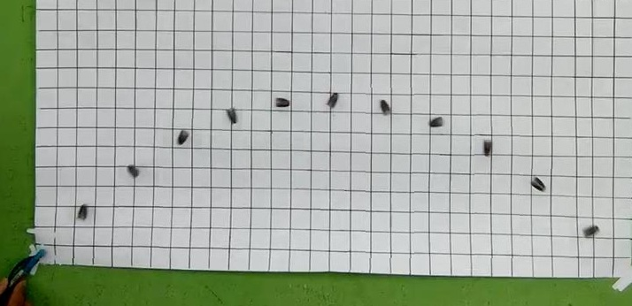

Disusun oleh :

Nama : ……
NISN : ….
SMA NEGERI 10 PEKANBARU

KATA PENGANTAR

…..

Pekanbaru, ..Maret 2023
Penyusun,

DAFTAR ISI
Hal
- Kata Pengantar i
- Daftar Isi ii
- Daftar Gambar iii
- Bab I Pendahulaun 1
- Latar Belakang 1
- Tujuan 1
- Manfaat 1
- Bab II Landasan Teoritik / Tinjauan Pstaka 2
- Teori Umum 2
- Teori Teknis 2
- Bab III Prosedur dan Hasil Eksperimen 3
- Persiapan Eksperimen 3
- Obyek dan variabel eksperimen 3
- Alat dan bahan yang digunakan 3
- Langkah-langkah penyiapan eksperimen 4
- Pelaksanaan eksperimen 5
- Langkah-langkah eksperimen 5
- Hasil eksperimen 5
- Bab IV Kesimpulan dan Saran 8
- Kesimpulan 8
- Saran 8
- Daftar Pustaka 9

DAFTAR GAMBAR
Hal
- Gambar 1 Pelemparan objek 3
- Gambar 2. Hasil penangkapan data video 5
- Gambar 3. Grafik y_{t} terhadap t hasil penangkapan data video 6

BAB I PENDAHULUAN
- LATAR BELAKANG
…
- TUJUAN
…..

- MANFAAT
…..

BAB II LANDASAN TEORETIK/TINJAUAN PUSTAKA
- Teori Umum
Gerak Parabola
…..

- Teori Teknis
Video
Salah satu besaran dalam penangkapan data oleh video adalah frame rate dengan satuan fps.
…..
Proyektor
Jelaskan pembentukan bayangan dari proyektor
…..
Regresi kuadrat
….juga jelaskan aplikasi desmos

BAB III PROSEDUR DAN HASIL EKSPERIMEN
- Persiapan Eksperimen

- Obyek dan variabel eksperimen
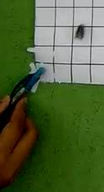
…...

Gambar 1. Pelemparan objek
….Waktu antara dua kejadian adalah :
$$∆t=\frac{1}{fps}$$
Untuk lebih memudahkan kita gunakan waktu ke-n adalah
$$t_{n}=\frac{n}{fps}$$
……
yang mewakili persamaan gerak pada arah vertikal
$$y_{t}=y_{0}+v_{0y}t-\frac{1}{2}gt^{2}$$

- Alat dan bahan yang digunakan
- ……
- Aplikasi Editing gambar
- Aplikasi Desmos.com

- Langkah-langkah penyiapan eksperimen
…...
Buat tabel seperti gambar dibawah
Tabel 1. Tabel pengukuran t, y_{t}
No Frame | y-skala | t | y_{t}
0
1
2
Dst.

…...

- Pelaksanaan eksperimen
1. Langkah-langkah eksperimen
…….

2. Hasil eksperimen
Pengolahan data dari video ke gambar
…….
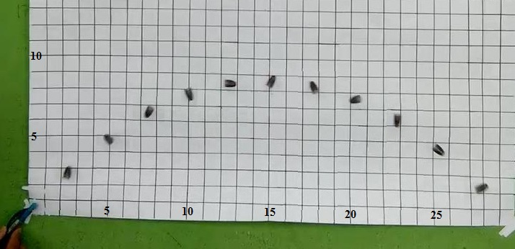
Gambar 2. Hasil penangkapan data video

……
Tabel 2. Pengukuran t, y_{t} dengan frame rate = 30 fps
No frame | y-skala | t | y_{t}
0 | 2.5 | 0.000 | 0.050
1 | 4.6 | 0.033 | 0.092
2 | 6.5 | 0.067 | 0.130
3 | 7.7 | 0.100 | 0.154
4 | 8.4 | 0.133 | 0.168
5 | 8.6 | 0.167 | 0.172
6 | 8.4 | 0.200 | 0.168
7 | 7.6 | 0.233 | 0.152
8 | 6.4 | 0.267 | 0.128
9 | 4.4 | 0.300 | 0.088
10 | 2.1 | 0.333 | 0.042

Pengolahan data dari tabel ke grafik
…...
Untuk y_{t} terhadap t:
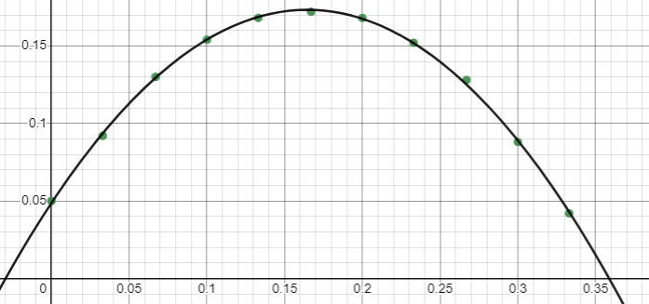
Gambar 3. Grafik y_{t} terhadap t hasil penangkapan data video

Perhitungan
Hasil yang persamaan garis yang diperoleh oleh gerakan vertikal adalah
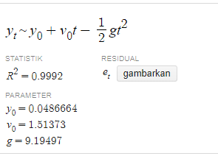
Gambar 4. hasil regresi dari desmos.com
$$g=9,195 \frac{m}{s^{2}}$$

Bab IV KESIMPULAN DAN SARAN

- Kesimpulan
- …
- ….
- Dst…

- Saran
- ….
- …
- Dst …

DAFTAR PUSTAKA
- Tipler, Paul A. 1991. Physics for Scientists and Engineers, Third Edition. New Jersey: Worth Publisher.
- …dst...

